ТРЕБОВАНИЕ О ДОБРОВОЛЬНОМ ДЕМОНТАЖЕ САМОВОЛЬНО
УСТАНОВЛЕННЫХ И НЕЗАКОННО РАЗМЕЩЕННЫХ НЕСТАЦИОНАРНЫХ ТОРГОВЫХ ОБЪЕКТОВ,
ВЫЯВЛЕННЫХ НА ТЕРРИТОРИИ ДОБРЯНСКОГО ГОРОДСКОГО ОКРУГА

В соответствии с пунктом 2.5 Порядка выявления и демонтажа самовольно установленных
и незаконно размещённых нестационарных торговых объектов на территории Добрянского городского округа, утвержденного постановлением администрации Добрянского городского округа от 14.05.2020 № 741, управление имущественных и земельных отношений администрации Добрянского городского округа требует произвести добровольный демонтаж нестационарных торговых объектов, включенных в реестр самовольно установленных и незаконно размещённых нестационарных торговых объектов, выявленных на территории Добрянского городского округа:
№ в Реестре | Тип НТО |  | Адрес НТО |  |  | Причина демонтажа |  |  |  | Акт проверки территории |  | До какого числа требуется произвести демонтаж НТО в добровольном порядке |  |  |  | Фото НТО
№ в Реестре |  |  | Населенный пункт, улица | № дома |  |  |  |  |  | Дата (дд.мм.гг.) | №
52 | Торговый киоск «Ремонт обуви «Вторая жизнь» |  | г.Добрянка, ул.Герцена | В районе дома №33/1 |  | размещение без документов, оформленных в установленном порядке |  |  |  | 26.04.2024 | 12с-2024 | 01.06.2024 |  |  |  | 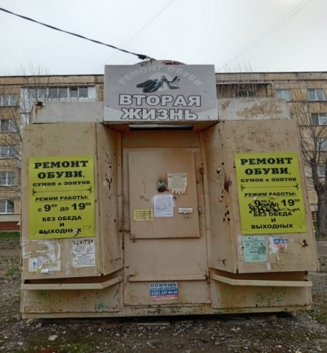
В противном случае объект будет демонтирован в принудительном порядке с возмещением с владельца затрат на его демонтаж и хранение.
По вопросам, связанным с исполнением настоящего требования, обращаться в управление имущественных и земельных отношений администрации Добрянского городского округа по адресу: г.Добрянка, ул.Советская, д.14, каб.205, телефон: (34265) 2-78-61.

